[山东大学第二医院消化内科副主任论文撤稿风波](https://mp.weixin.qq.com/s?__biz=Mzk0Njc5Mjk2OA==&mid=2247491272&idx=1&sn=becedbfb668756c43fd32559323497e8&chksm=c2ba37be671f309a32cacd6ae05a5b5e000f09aa44ba93a6beeb55d9eea09d54f2366111661d&scene=126&sessionid=1742172795)

诚挚君[诚挚科研](javascript:void(0);)2025-03-17 08:39:57浙江

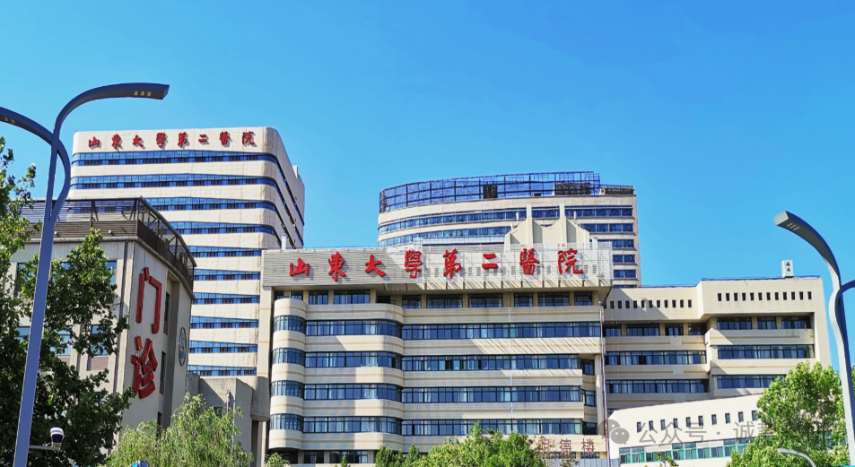

**01**

**论文信息**

近日，由 Zhen Zhang、Zhaosheng Chen、Guangchun Li、Bin Liu 以及通讯作者 Honglei Wu（副主任）共同完成，通讯单位为山东大学第二医院消化内科的一项研究被撤稿。该研究发表于《Cancer Cell International》期刊，题为 “Circular RNA ATXN7 promotes the development of gastric cancer through sponging miR-4319 and regulating ENTPD4”（环状 RNA ATXN7 通过吸附 miR-4319 并调控 ENTPD4 促进胃癌发展，doi: 10.1186/s12935 - 020 - 1106 - 5），撤稿原因是图像重复和细胞系污染问题 。

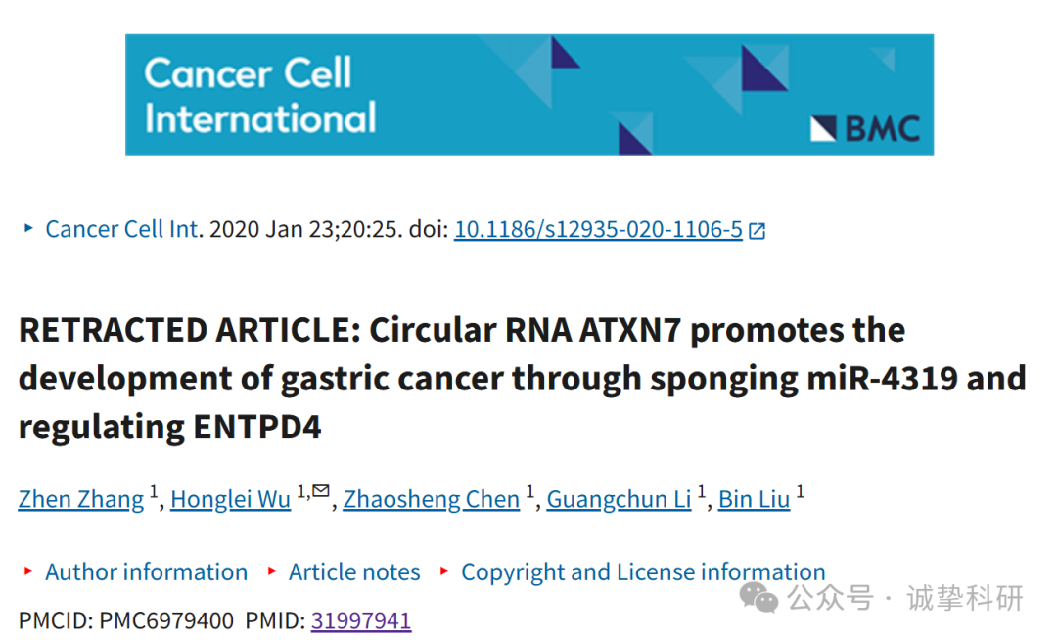

**02**

**质疑信息**

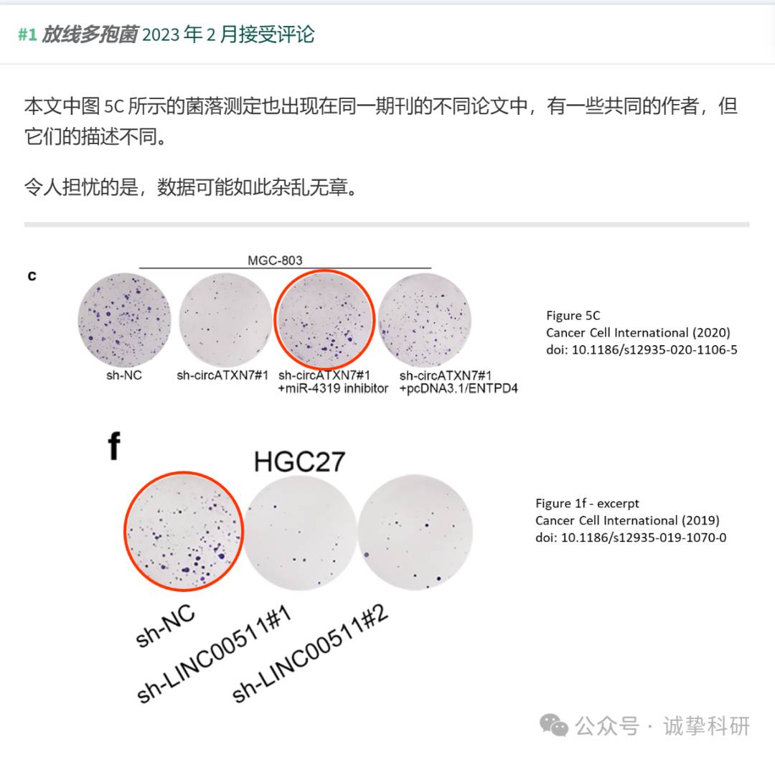

**03**

**撤稿信息**

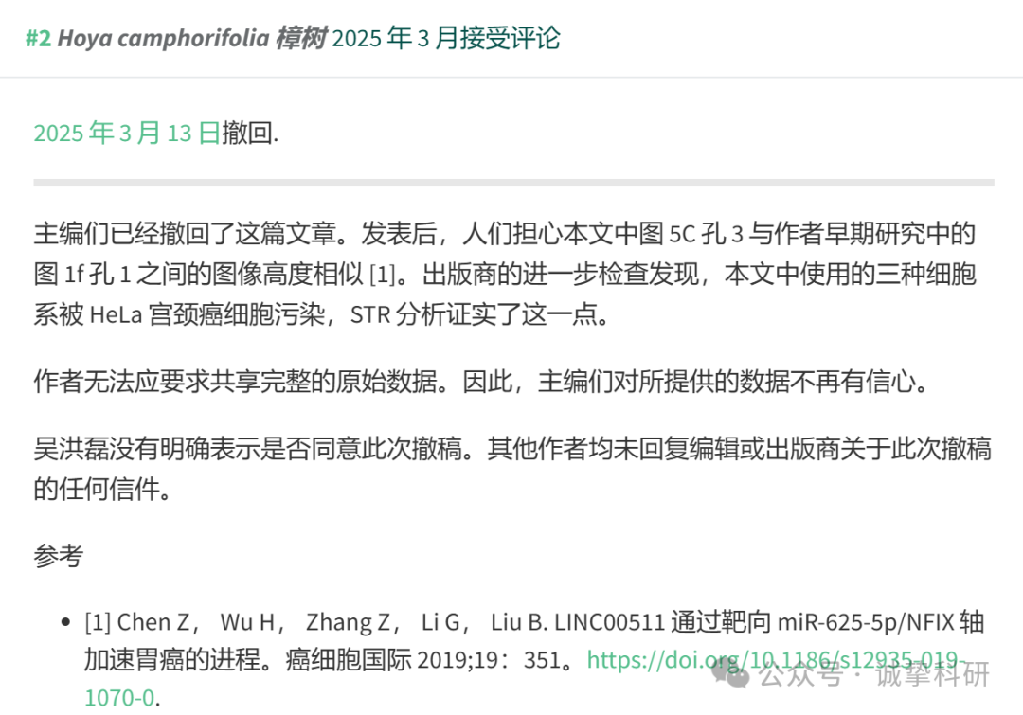

参考信息：

https://pubpeer.com/publications/3244742FED0D9770203C49730BF957

免责声明：信息来源于 Pubpeer，提及人名均为音译，对于文章内容的真实性、完整性、及时性本公众号不做任何保证或承诺，仅供读者参考。如有侵权，请及时联系公众号后台。让我们共同维护学术界的公正与透明。

